**Como se utilizar os diferentes tipos de Github**

Autor: Felipe Bortoluzzi dos Santos  
  
IA Utilizada: Chatgpt

**COMO UTILIZAR O GITHUB ONLINE**

1. Criar uma conta: Acesse o site do GitHub (github.com) e crie uma conta gratuita, se ainda não tiver uma.   
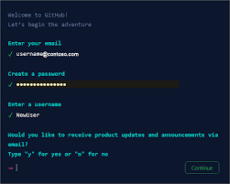  
2. Criar um repositório: Após fazer login, clique no botão "New" ou "Novo" para criar um novo repositório. Dê um nome ao seu repositório e escolha se ele será público ou privado.   
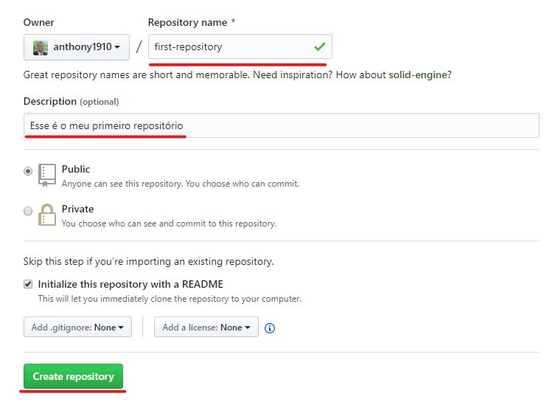  
3. Adicionar arquivos: Você pode adicionar arquivos diretamente no repositório. Clique em "Upload files" para enviar arquivos do seu computador ou use o editor online para criar novos arquivos. 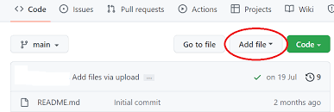  
  
4. Fazer commits: Sempre que você fizer alterações, é importante "commitar" essas mudanças. Adicione um nome descritivo e clique em "Commit changes" para confirmar as mudanças.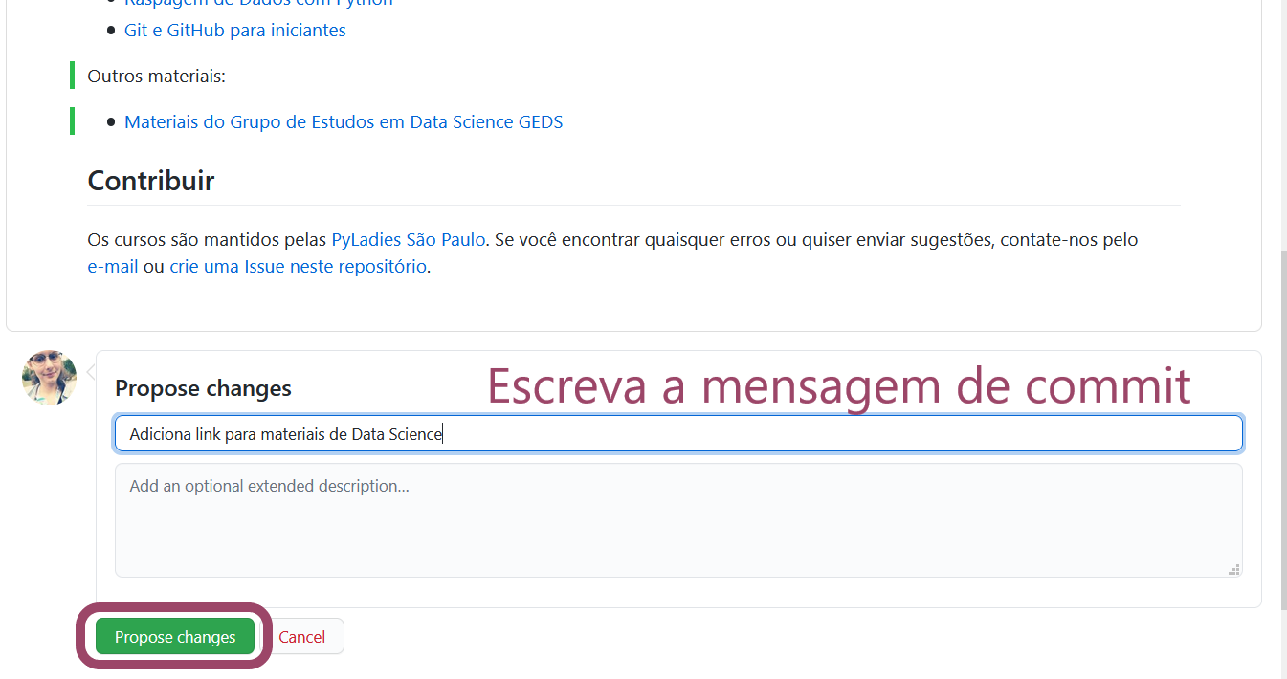  
  
5. Colaborar: Se você quiser colaborar com outras pessoas, pode convidá-las para o seu repositório ou contribuir em repositórios de outras pessoas através de "forks" e "pull requests".  
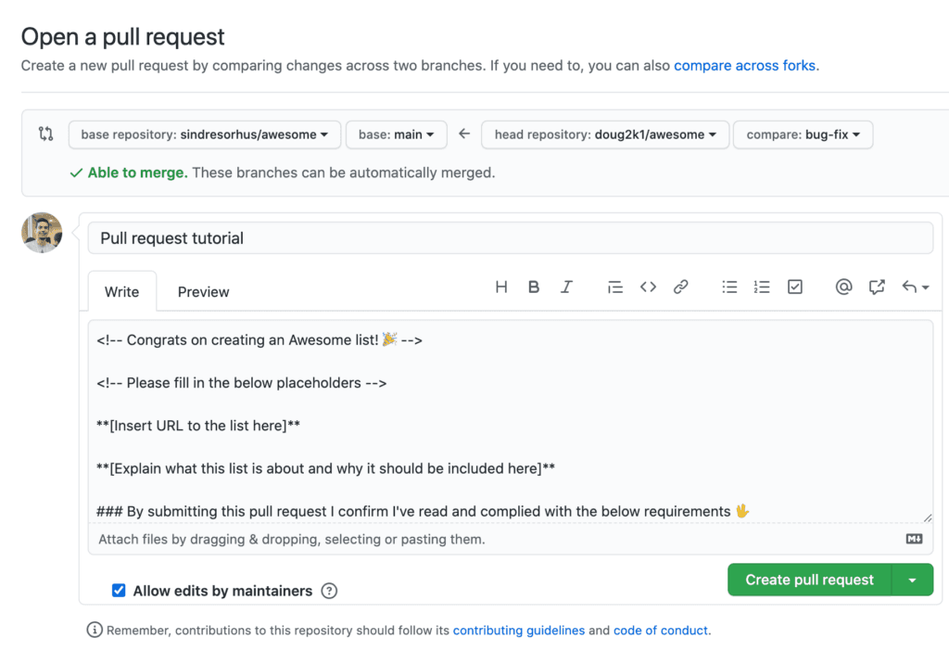  
  
  
  
  
  
  
  
  
  
  
6. Explorar e buscar: Use a barra de busca para encontrar repositórios, projetos ou usuários. Você também pode explorar projetos populares e tendências na plataforma para se aprofundar mais no assunto.   
  
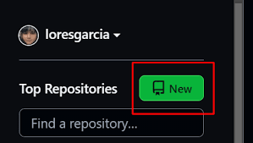

**COMO UTILIZAR O GITHUB DESKTOP**

1. Instalação: Primeiro, baixe e instale o GitHub Desktop a partir do site oficial conforme a imagem abaixo. 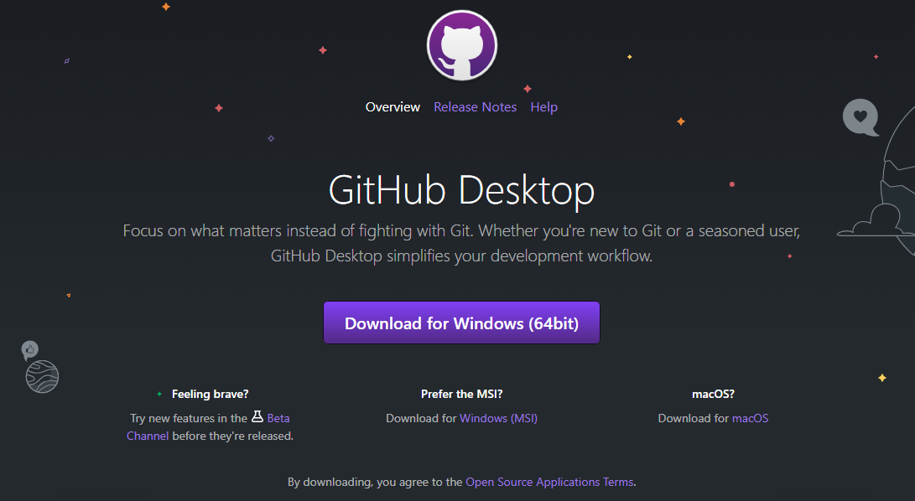  
  
  
  
  
  
  
  
  
2. Login: Após a instalação, abra o aplicativo e faça login com sua conta do GitHub online feita anterior mente, ou crie a conta caso não tenha. 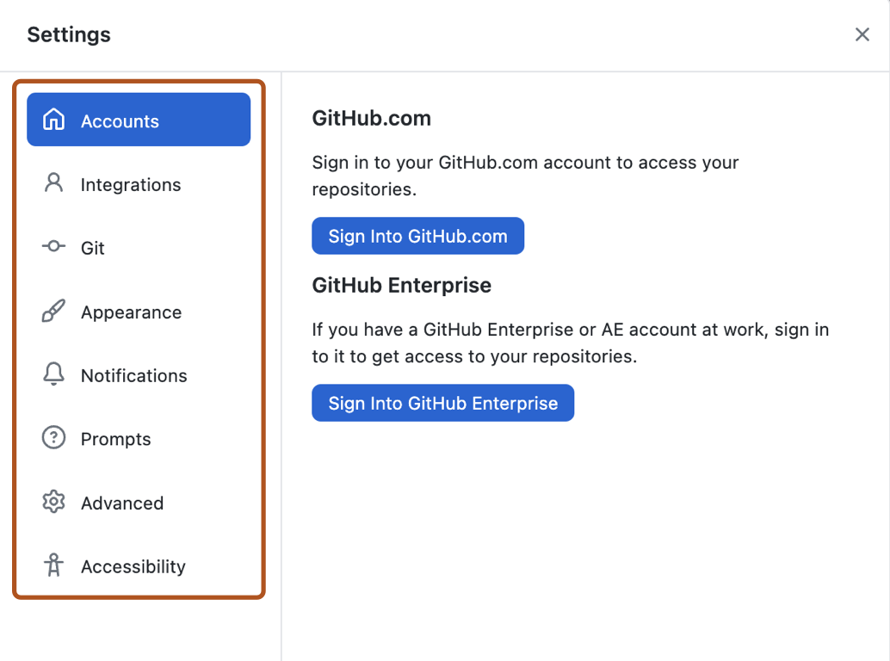  
  
3. Clonar um repositório: Para trabalhar em um projeto existente, você pode clonar um repositório. Clique em "File" e depois em "Clone repository". Escolha o repositório que deseja clonar.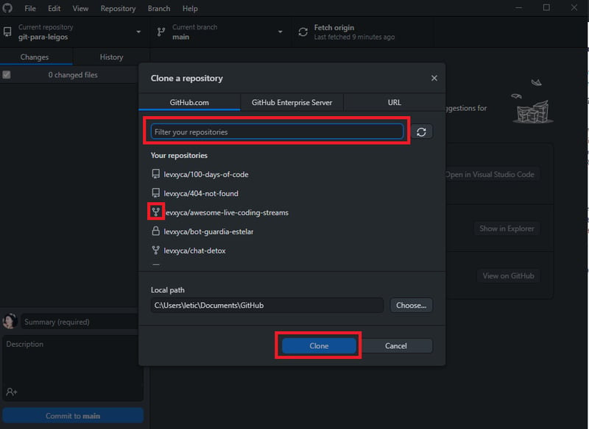  
  
4. Criar um novo repositório: Se você deseja iniciar um novo projeto, clique em "File" e depois em "New repository". Preencha as informações necessárias, como nome e descrição, sendo descritivo com ambos. Tela de computador com texto preto sobre fundo branco  
  
5. Fazer alterações: Após clonar ou criar um repositório, você pode fazer alterações nos arquivos localmente. O GitHub Desktop mostrará as mudanças que você fez nos arquivos.  
  
6. Commit: Quando estiver satisfeito com suas alterações, você pode fazer um commit. Adicione uma mensagem descritiva e clique em "Commit to main" (ou o nome da sua branch).   
  
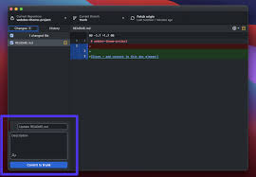  
  
  
7. Sincronizar com o GitHub: Para enviar suas alterações para o repositório remoto, clique em "Push origin". Isso atualizará o repositório no GitHub com as mudanças feitas no Github desktop. 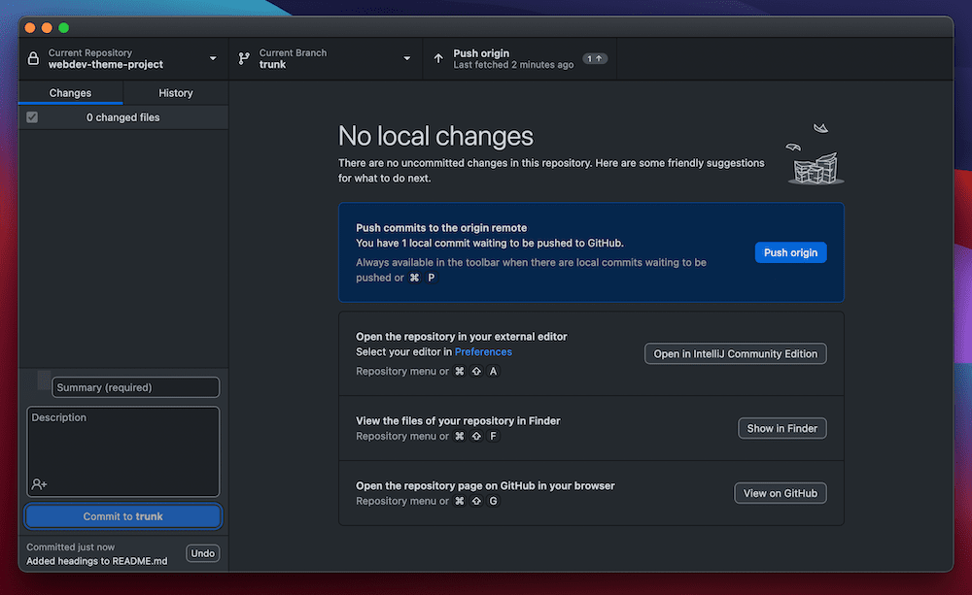  
  
8. Pull: Se houver alterações no repositório remoto que você ainda não tem localmente, você pode clicar em "Fetch origin" e depois em "Pull" para atualizar seu repositório local. 